# 河北环境信息中心综合管理平台修改文档

测试地址：

<http://lvchuang.f3322.net:7018/HeBeiZongHeGuanLiPingTai/page/views/index/index.html#ProjectManagement>

测试用户：admin 1

DEMO: <https://tpmg1d.axshare.com> 密码123678

## 业务系统管理

### 系统详情

* 1. **系统详情**
     1. 这条已经删除了，但是还没消失，重新进入页面后才消失。（整个系统，涉及删除的都存在此问题）

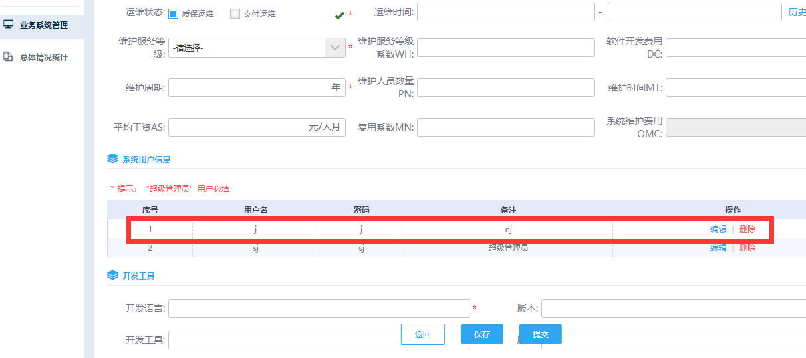

### 统计

* 1. **访问记录**
     1. 目前每个系统，访问记录显示的内容都一样，请修改

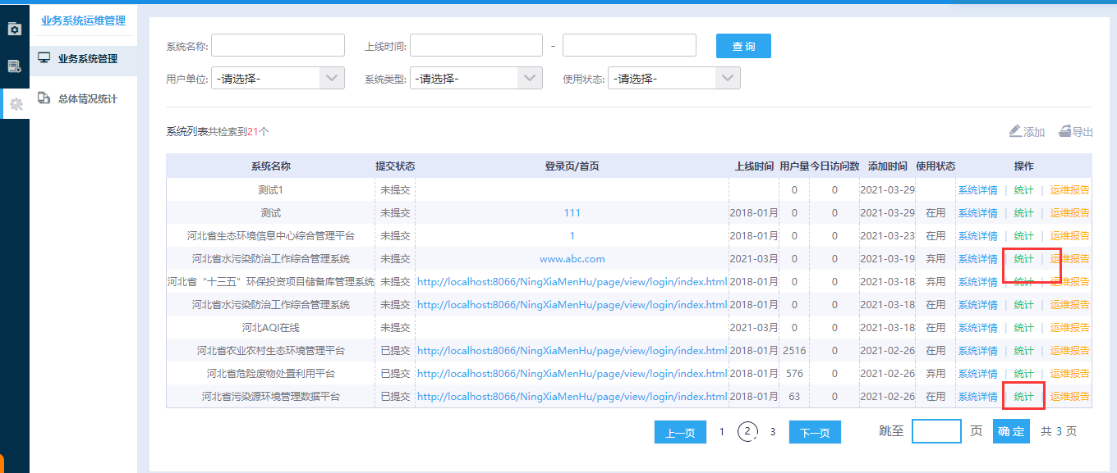

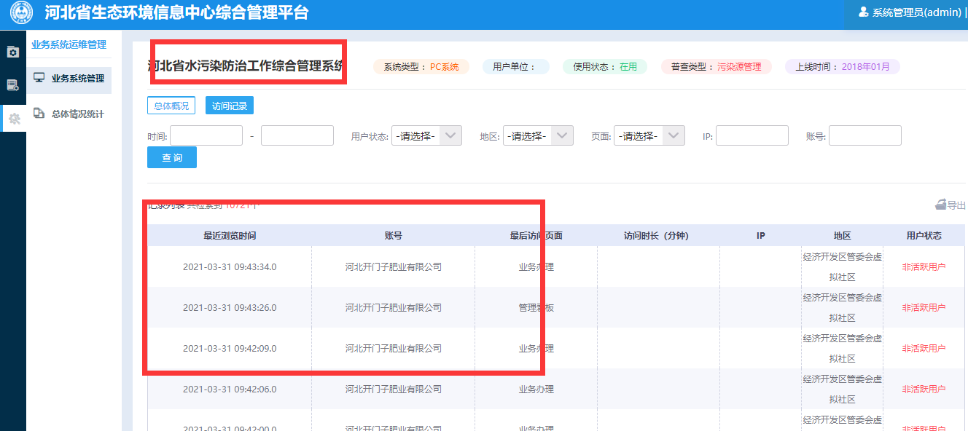

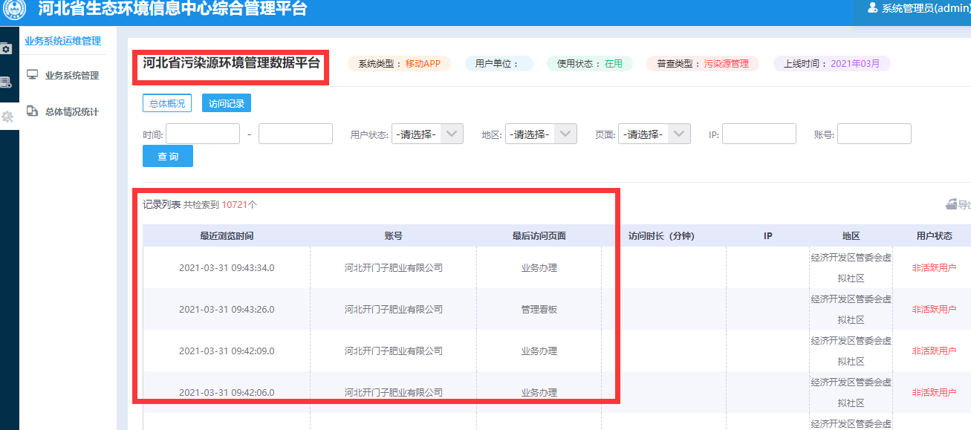

### 总体情况统计

* 1. **总体情况统计**
     1. 显示不全

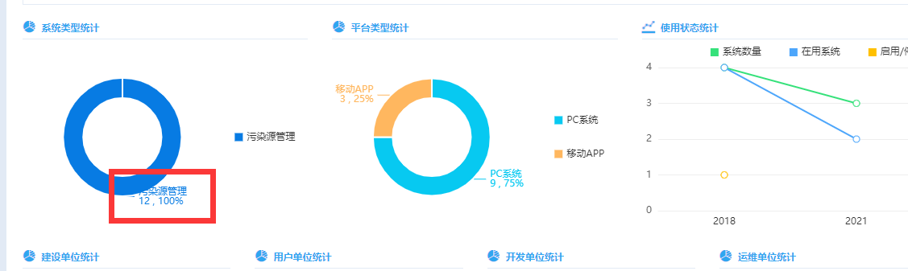

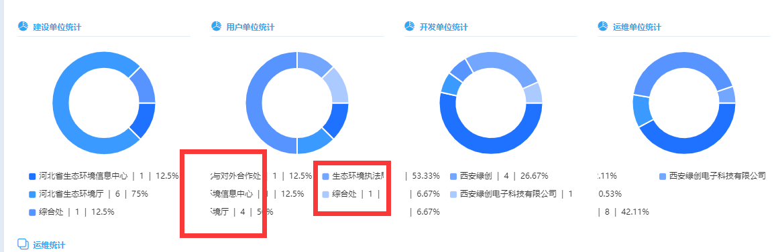

## 项目管理

### 详情页

* 1. **详情页-项目登记**
     1. 系统名称，加控制：不可重复录入。重复时，提示此系统名称已存在。

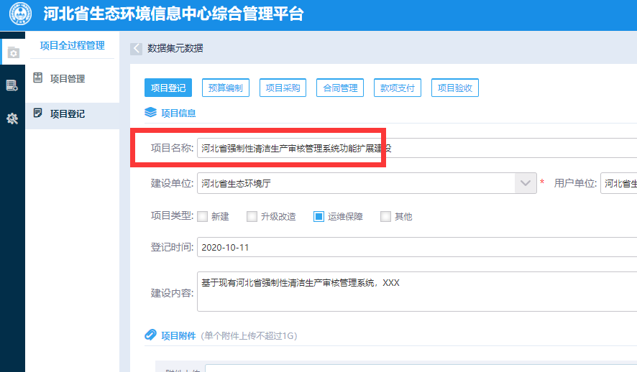

### 目总体情况统计

* 1. **项目总体情况统计**
     1. 增加项目总体情况统计，详见demo

